**LAPORAN PRAKTIKUM**



**MODUL 6**

**ARRAY**

Nama : Diaz Adha Asri Prakoso

NIM : 0102518007

Program Studi : Informatika

Tanggal Praktikum : 19 Desember 2018

Asisten Praktikum : Satrio Harimurti Wicaksono

**PROGRAM STUDI INFORMATIKA**

**FAKULTAS SAINS DAN TEKNOLOGI**

**UNIVERSITAS AL AZHAR INDONESIA**

**JAKARTA**

**2018**

1. **Tujuan**

* Memahami pengertian array dan fungsinya
* Membuat program dengan menerapkan konsep array (larik)

1. **Teori Dasar**

Array adalah struktur data yang menyimpan data-data / variable bertipe sama dalam urutan tertentu. Array dapat dianalogikan sebagai sebuah loker yang memiliki sederetan kotak penyimpanan yang diberi nomor berurutan. Data-data dalam array disebut elemen array. Salah satu karakteristik array yaitu mempunyai tipe data yang sama ( bersifat homogen ). Jenis array yang digunakan pada praktikum ini adalah array satu dimensi.

Array satu dimensi adalah kumpulan elemen-elemen identik yang hanyaterdiri dari satu baris atau hanya satu kolom alamat penyimpanan data(indeks). Elemen-elemen tersebut memilik tipe data yang sama, tetapi isi dari elemen tersebut boleh berbeda. Ilustrasi array 1 dimensi :

int A [4]

Nilai elemen array

|  |  |  |  |
| --- | --- | --- | --- |
| 70 | 80 | 82 | 90 |
| 0 | 1 | 2 | 3  Indeks array |

Array A memiliki 4 elemen

Nilai elemen ke – 0 dari array A adalah A[0], yaitu 70

Nilai elemen ke – 2 dari array A adalah A[2], yaitu 82

**Deklarasi Array dalam KAMUS :**

A : array [1..4] of integer

Perlu diperhatikan :

**Array dalam C selalu dimulai dari indeks 0.**

**Referensi :**

* <http://www.academia.edu/17565140/LAPORAN_PRAKTIKUM_VI_ARRAY_LARIK_>

1. **Algoritma pseudo code dan program C yang dikerjakan**

* **Nomor 1**

**Pseudo code**

Algoritma elemenarray

{Deskripsi : Menampilkan 4 jumlah isi elemen array

IS : User siap menginput elemen array ke 1 sampai ke 4

FS : Tampil di layar isi elemen array

Dibuat oleh :

Nama : Diaz Adha Asri Prakoso

Tanggal : 24 Desember 2018}

KAMUS

no, j, d, w : integer

a : array [1..4] of integer

ALGORITMA

d $←$ 1

for (j=0; j<4; j++)

do

output ("Masukkan elemen array ke- ” , d)

input (a[j])

d $←$ d+1

endfor

output ("isi elemen array adalah : ")

for (j=0; j<4; j++)

do

output (a[j])

endfor

output ("\n")

**Bahasa C**

|  |  |
| --- | --- |
| 1  2  3  4  5  6  7  8  9  10  11  12  13  14  15  16  17  18  19  20  21  22  23  24  25  26  27  28  29  30  31  32 | #include <stdio.h>  /*************************************  Program elemenarray  Deskripsi : Menampilkan 4 jumlah isi elemen array  IS : User siap menginput elemen array ke 1 sampai ke 4  FS : Tampil di layar isi elemen array  Dibuat oleh :  Nama : Diaz Adha Asri Prakoso  Tanggal : 24 Desember 2018  **************************************/  void main (void)  //KAMUS  { int a[4], no, j, d, w;  //ALGORITMA  d = 1;  for (j=0; j<4; j++)  {  printf ("Masukkan elemen array ke- %d : ", d);  scanf ("%d", &a[j]);  d++;  }  printf ("isi elemen array adalah : ");  for (j=0; j<4; j++)  {  printf ("%d ", a[j]);  }  printf ("\n");  system ("PAUSE");  } |

**# Hasil Run :**

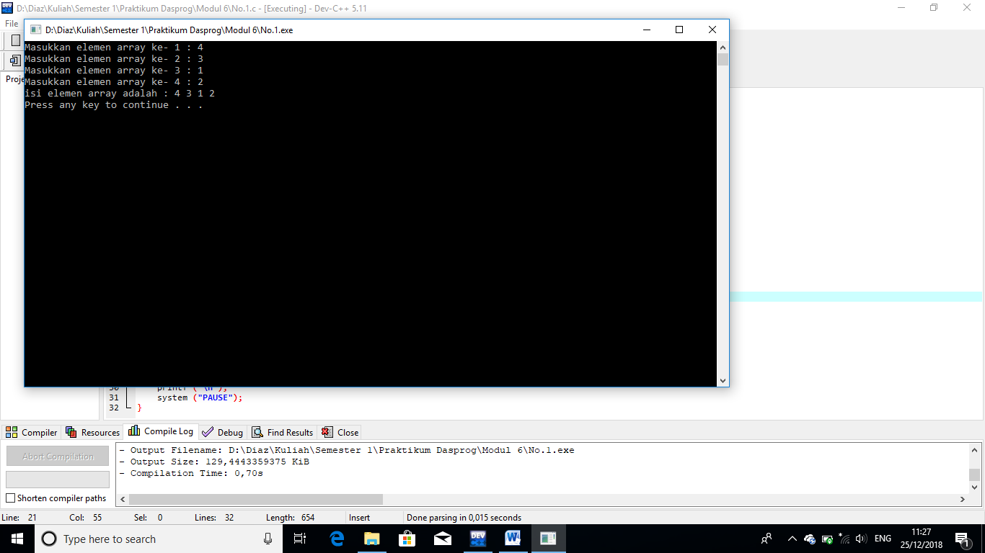

* **Nomor 2**

**Pseudo code**

Algoritma elemenarray

{Deskripsi : Menampilkan jumlah elemen array sesuai keinginan user

IS : User siap menginput isi elemen array

FS : Tampil di layar isi elemen array

Dibuat oleh :

Nama : Diaz Adha Asri Prakoso

Tanggal : 24 Desember 2018}

KAMUS

a, b, c, d : integer

A : array [1..100] of integer

ALGORITMA

output ("Masukan elemen array yang dikehendaki = ")

input (b)

c $←$ 1

for (a=0; a<b; a++)

do

output ("Masukkan elemen array ke- ", c)

input (A[a])

c $←$ c+1

endfor

output ("isi elemen array adalah : ")

for (a=0; a<b; a++)

do

output (A[a])

endfor

output ("\n")

**Bahasa C**

|  |  |
| --- | --- |
| 1  2  3  4  5  6  7  8  9  10  11  12  13  14  15  16  17  18  19  20  21  22  23  24  25  26  27  28  29  30  31  32  33  34  35  36  37  38 | #include <stdio.h>  /*************************************  Program elemenarray  Deskripsi : Menampilkan jumlah elemen array sesuai keinginan user  IS : User siap menginput isi elemen array  FS : Tampil di layar isi elemen array  Dibuat oleh :  Nama : Diaz Adha Asri Prakoso  Tanggal : 24 Desember 2018  **************************************/  void main (void)  //KAMUS  { int A[100], a, b, c, d;  //ALGORITMA  printf ("Masukan elemen array yang dikehendaki = ");  scanf ("%d", &b);    c = 1;  for (a=0; a<b; a++)  {  printf ("Masukkan elemen array ke- %d = ", c);  scanf ("%d", &A[a]);  c++;  }  printf ("isi elemen array adalah : ");    for (a=0; a<b; a++)  {  printf ("%d ", A[a]);  }  printf ("\n");  system ("PAUSE");    } |

**# Hasil Run :**

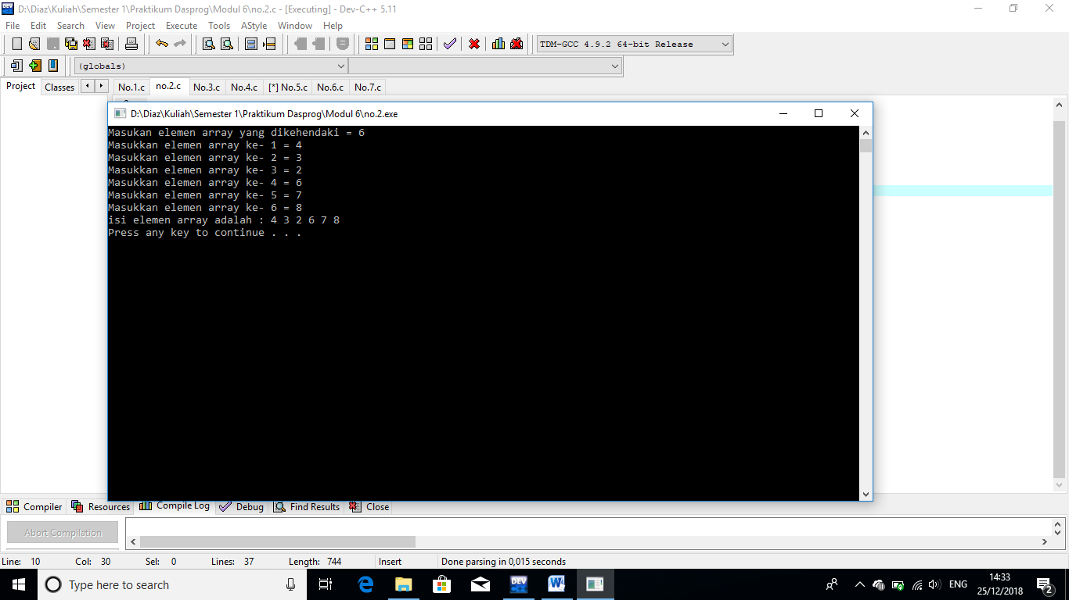

* **Nomor 3**

**Pseudo code**

Algoritma elemenarray

{Deskripsi : Menampilkan isi elemen array A dan B

IS : User siap menginput elemen array ke 1 sampai ke 4

FS : Tampil di layar isi elemen array A dan B

Dibuat oleh :

Nama : Diaz Adha Asri Prakoso

Tanggal : 24 Desember 2018}

KAMUS

j, d: integer

a : array [1..4] of integer

ALGORITMA

d $←$ 1

for (j=0; j<4; j++)

do

output ("Masukkan elemen array ke- ", d)

input (a[j])

d $←$ d+1

endfor

output ("isi elemen array A adalah : ")

for (j=0; j<4; j++)

do

output (a[j])

endfor

output ("\n")

output ("isi elemen array B adalah : ", a[j-4], a[j-3], a[j-2], a[j-1])

output ("\n")

**Bahasa C**

|  |  |
| --- | --- |
| 1  2  3  4  5  6  7  8  9  10  11  12  13  14  15  16  17  18  19  20  21  22  23  24  25  26  27  28  29  30  31  32  33  34  35  36  37 | #include <stdio.h>  /*************************************  Program elemenarray  Deskripsi : Menampilkan isi elemen array A dan B  IS : User siap menginput elemen array ke 1 sampai ke 4  FS : Tampil di layar isi elemen array A dan B  Dibuat oleh :  Nama : Diaz Adha Asri Prakoso  Tanggal : 24 Desember 2018  **************************************/  void main (void)  //KAMUS  { int a[4], j, d;  //ALGORITMA  d = 1;  for (j=0; j<4; j++)  {  printf ("Masukkan elemen array ke- %d : ", d);  scanf ("%d", &a[j]);  d++;  }  printf ("isi elemen array A adalah : ");    for (j=0; j<4; j++)  {  printf ("%d ", a[j]);  }  printf ("\n");    printf ("isi elemen array B adalah : %d %d %d %d", a[j-4], a[j-3], a[j-2], a[j-1]);  printf ("\n");  system ("PAUSE");  } |

**# Hasil Run :**

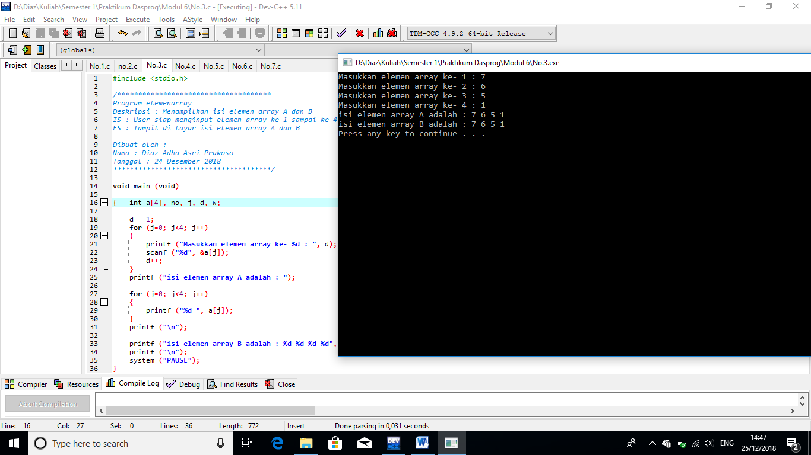

* **Nomor 4**

**Pseudo code**

Algoritma elemenarray

{Deskripsi : Menampilkan isi elemen array A dan B (dalam urutan terbalik dari arrray A)

IS : User siap menginput elemen array ke 1 sampai ke 4

FS : Tampil di layar isi elemen array A dan B (dalam urutan terbalik dari array A)

Dibuat oleh :

Nama : Diaz Adha Asri Prakoso

Tanggal : 24 Desember 2018}

KAMUS

d, w : integer

b : array [1..4] of integer

ALGORITMA

w $←$ 1

for (d=0; d<4; d++)

do

output ("Masukkan elemen array ke- ", w)

input (b[d])

w $←$ w+1

endfor

output ("Isi elemen array A adalah: ")

for (d=0; d<4; d++)

do

output (b[d])

endfor

output ("\n")

output ("Isi elemen array B adalah: ", b[d-1], b[d-2], b[d-3], b[d-4])

**Bahasa C**

|  |  |
| --- | --- |
| 1  2  3  4  5  6  7  8  9  10  11  12  13  14  15  16  17  18  19  20  21  22  23  24  25  26  27  28  29  30  31  32  33  34  35  36  37  38 | #include <stdio.h>  /*************************************  Program elemenarray  Deskripsi : Menampilkan isi elemen array A dan B (dalam urutan terbalik dari arrray A)  IS : User siap menginput elemen array ke 1 sampai ke 4  FS : Tampil di layar isi elemen array A dan B (dalam urutan terbalik dari array A)  Dibuat oleh :  Nama : Diaz Adha Asri Prakoso  Tanggal : 24 Desember 2018  **************************************/  void main (void)  //KAMUS  { int b[4], d, w;  //ALGORITMA  w=1;  for (d=0; d<4; d++)  {  printf ("Masukkan elemen array ke- %d = ", w);  scanf ("%d", &b[d]);  w++;  }  printf ("Isi elemen array A adalah: ");    for (d=0; d<4; d++)  {  printf ("%d ", b[d]);  }  printf ("\n");  printf ("Isi elemen array B adalah: %d %d %d %d ", b[d-1], b[d-2], b[d-3], b[d-4]);  system ("PAUSE");    } |

**# Hasil Run :**

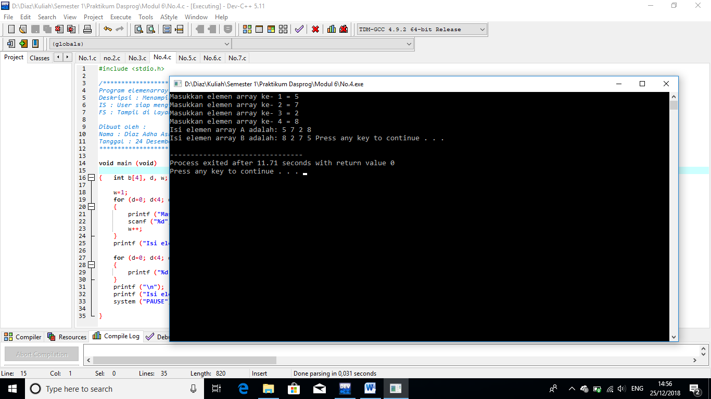

* **Nomor 5**

**Pseudo code**

Algoritma elemenarray

{Deskripsi : Membuat segitiga sama kaki dengan isi dari elemen array

IS : User siap menginput elemen array ke 1 sampai ke 10

FS : Tampil di layar segitiga sama kaki dengan isis dari elemen array

Dibuat oleh :

Nama : Diaz Adha Asri Prakoso

Tanggal : 24 Desember 2018}

KAMUS

e, c, b, a, d,f, g, h ,i : integer

q : array [1..10] of integer

ALGORITMA

e $←$ 0

for (c=1; c<2; c++)

do

output("Masukkan elemen array ke 1 dan ", c)

input (q[e])

e $←$ e+1

endfor

for (b=1; b<=2; b++)

do

output ("Masukkan elemen array ke 2 dan ", b)

scanf (q[e])

e $←$ e+1

endfor

for (a=1; a<=3; a++)

do

output ("Masukkan elemen array ke 3 dan ", a)

input (q[e])

e $←$ e+1

endfor

for (d=1; d<=4; d++)

do

output ("Masukkan elemen array ke 4 dan ", d)

input (q[e])

e $←$ e+1

endfor

output("\n")

h $←$ 1

i $←$ 0

for (f=1; f<=4; f++)

do

for (g=1; g<=h; g++)

do

output (q[i])

i $←$ i+1

endfor

h $←$ h+1

output ("\n")

endfor

**Bahasa C**

|  |  |
| --- | --- |
| 1  2  3  4  5  6  7  8  9  10  11  12  13  14  15  16  17  18  19  20  21  22  23  24  25  26  27  28  29  30  31  32  33  34  35  36  37  38  39  40  41  42  43  44  45  46  47  48  49  50  51  52  53  54  55  56  57  58  59  60  61  62  63  64  65 | #include <stdio.h>  /*************************************  Program elemenarray  Deskripsi : Membuat segitiga sama kaki dengan isi dari elemen array  IS : User siap menginput elemen array ke 1 sampai ke 10  FS : Tampil di layar segitiga sama kaki dengan isis dari elemen array  Dibuat oleh :  Nama : Diaz Adha Asri Prakoso  Tanggal : 24 Desember 2018  **************************************/  void main (void)  //KAMUS  { int q[10], e, c, b, a, d,f, g, h ,i;  //ALGORITMA  e=0;  for (c=1; c<2; c++)  {  printf ("Masukkan elemen array ke 1 dan %d : ", c);  scanf ("%d", &q[e]);  e++;  }  for (b=1; b<=2; b++)  {  printf ("Masukkan elemen array ke 2 dan %d : ", b);  scanf ("%d", &q[e]);  e++;  }  for (a=1; a<=3; a++)  {  printf ("Masukkan elemen array ke 3 dan %d : ", a);  scanf ("%d", &q[e]);  e++;  }  for (d=1; d<=4; d++)  {  printf ("Masukkan elemen array ke 4 dan %d : ", d);  scanf ("%d", &q[e]);  e++;  }  printf ("\n");  h=1;  i=0;  for (f=1; f<=4; f++)  {  for (g=1; g<=h; g++)  {  printf ("%d ", q[i]);  i++;  }  h++;  printf ("\n");  }    system ("PAUSE");  } |

# **Hasil Run :**

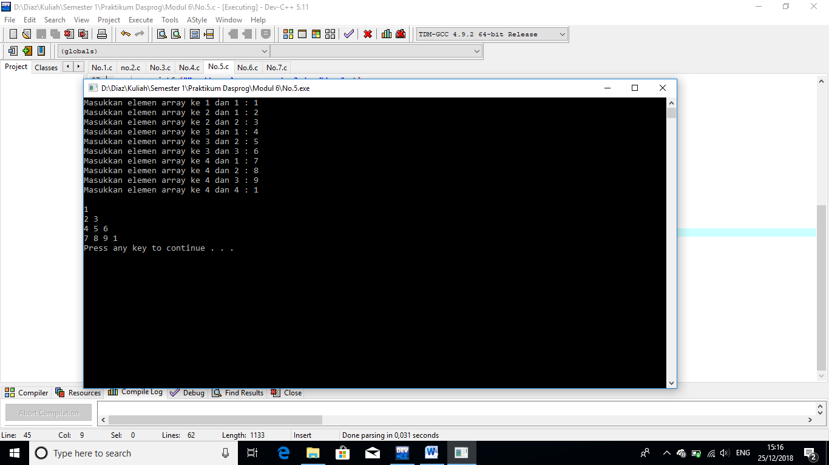

* **Nomor 6**

**Pseudo code**

Algoritma elemenarray

{Deskripsi : Menjumlahkan elemen array A dan array B

IS : User siap menginput elemen array A dari 1 sampai 16 dan array B dari 1 sampai 16

FS : Tampil di layar jumlah dari array A dan B

Dibuat oleh :

Nama : Diaz Adha Asri Prakoso

Tanggal : 24 Desember 2018}

KAMUS

y, a, z, h, i : integer

R : array [1..16] of integer

S : array [1..16] of integer

ALGORITMA

output ("Untuk array pertama A, masukan:\n")

y $←$ 0

for (a=1; a<=4; a++)

do

output ("elemen array ke 1 dan ", a)

input (R[y])

y $←$ y+1

endfor

for (a=1; a<=4; a++)

do

output ("elemen array ke 2 dan ", a)

input (R[y])

y $←$ y+1

endfor

for (a=1; a<=4; a++)

do

output ("elemen array ke 3 dan ", a)

input (R[y])

y $←$ y+1

endfor

for (a=1; a<=4; a++)

do

output ("elemen array ke 4 dan ", a)

input (R[y])

y $←$ y+1

endfor

z $←$ 0

output ("Untuk array kedua B, masukkan:\n")

for (a=1; a<=4; a++)

do

output ("elemen array ke 1 dan ", a)

input (S[z])

z $←$ z+1

endfor

for (a=1; a<=4; a++)

do

output ("elemen array ke 2 dan ", a)

input (S[z])

z $←$ z+1

endfor

for (a=1; a<=4; a++)

do

output ("elemen array ke 3 dan ", a)

input (S[z])

z $←$ z+1

endfor

for (a=1; a<=4; a++)

do

output ("elemen array ke 4 dan ", a)

input (S[z])

z $←$ z+1

endfor

output ("\n")

h $←$ 0

i $←$ 0

for (a=1; a<=4; a++)

do

output ("Isi dari array ketiga C pada elemen 1 dan adalah \n", a, R[h]+S[i])

h $←$ h+1

i $←$ i+1

endfor

for (a=1; a<=4; a++)

do

output ("isi dari array ketiga C pada elemen 2 dan adalah \n", a, R[h]+S[i])

h $←$ h+1

i $←$ i+1

endfor

for (a=1; a<=4; a++)

do

output ("isi dari array ketiga C pada elemen 3 dan adalah \n", a, R[h]+S[i])

h $←$ h+1

i $←$ i+1

endfor

for (a=1; a<=4; a++)

do

output ("isi dari array ketiga C pada elemen 4 dan adalah \n", a, R[h]+S[i])

h $←$ h+1

i $←$ i+1

endfor

**Bahasa C**

|  |  |
| --- | --- |
| 1  2  3  4  5  6  7  8  9  10  11  12  13  14  15  16  17  18  19  20  21  22  23  24  25  26  27  28  29  30  31  32  33  34  35  36  37  38  39  40  41  42  43  44  45  46  47  48  49  50  51  52  53  54  55  56  57  58  59  60  61  62  63  64  65  66  67  68  69  70  71  72  73  74  75  76  78  79  80  81  82  83  84  85  86  87  88  89  90  91  92  93  94  95  96  97  98  99  100  101  102  103  104  105 | #include <stdio.h>  /*************************************  Program elemenarray  Deskripsi : Menjumlahkan elemen array A dan array B  IS : User siap menginput elemen array A dari 1 sampai 16 dan array B dari 1 sampai 16  FS : Tampil di layar jumlah dari array A dan B  Dibuat oleh :  Nama : Diaz Adha Asri Prakoso  Tanggal : 24 Desember 2018  **************************************/  void main (void)  //KAMUS  { int R[16], S[16], y, a, z, h,i;  //ALGORITMA  printf ("Untuk array pertama A, masukan:\n");  y=0;  for (a=1; a<=4; a++)  {  printf ("elemen array ke 1 dan %d : ", a);  scanf ("%d", &R[y]);  y++;  }  for (a=1; a<=4; a++)  {  printf ("elemen array ke 2 dan %d : ", a);  scanf ("%d", &R[y]);  y++;  }  for (a=1; a<=4; a++)  {  printf ("elemen array ke 3 dan %d : ", a);  scanf ("%d", &R[y]);  y++;  }  for (a=1; a<=4; a++)  {  printf ("elemen array ke 4 dan %d : ", a);  scanf ("%d", &R[y]);  y++;  }  z=0;  printf ("Untuk array kedua B, masukkan:\n");  for (a=1; a<=4; a++)  {  printf ("elemen array ke 1 dan %d : ", a);  scanf ("%d", &S[z]);  z++;  }  for (a=1; a<=4; a++)  {  printf ("elemen array ke 2 dan %d : ", a);  scanf ("%d", &S[z]);  z++;  }  for (a=1; a<=4; a++)  {  printf ("elemen array ke 3 dan %d : ", a);  scanf ("%d", &S[z]);  z++;  }  for (a=1; a<=4; a++)  {  printf ("elemen array ke 4 dan %d : ", a);  scanf ("%d", &S[z]);  z++;  }  printf ("\n");    h=0;  i=0;  for (a=1; a<=4; a++)  {  printf ("Isi dari array ketiga C pada elemen 1 dan %d adalah %d\n", a, R[h]+S[i]);  h++;  i++;  }  for (a=1; a<=4; a++)  {  printf ("isi dari array ketiga C pada elemen 2 dan %d adalah %d\n", a, R[h]+S[i]);  h++;  i++;  }  for (a=1; a<=4; a++)  {  printf ("isi dari array ketiga C pada elemen 3 dan %d adalah %d\n", a, R[h]+S[i]);  h++;  i++;  }  for (a=1; a<=4; a++)  {  printf ("isi dari array ketiga C pada elemen 4 dan %d adalah %d\n", a, R[h]+S[i]);  h++;  i++;  }  system ("PAUSE");  } |

**# Hasil Run :**

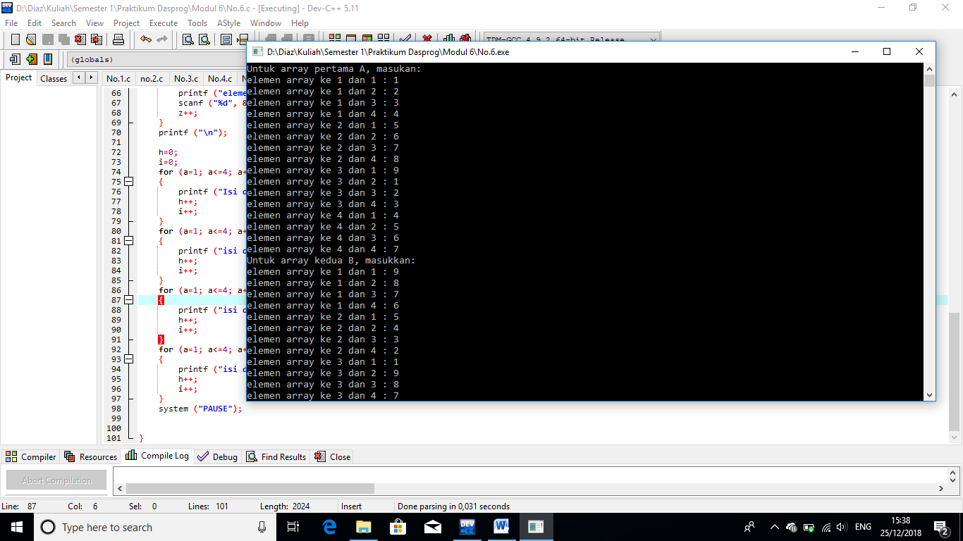

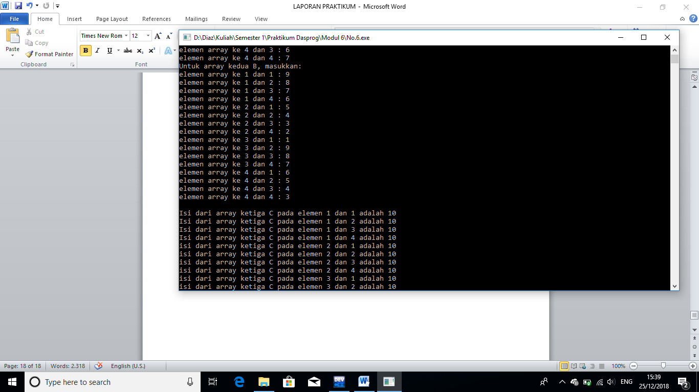

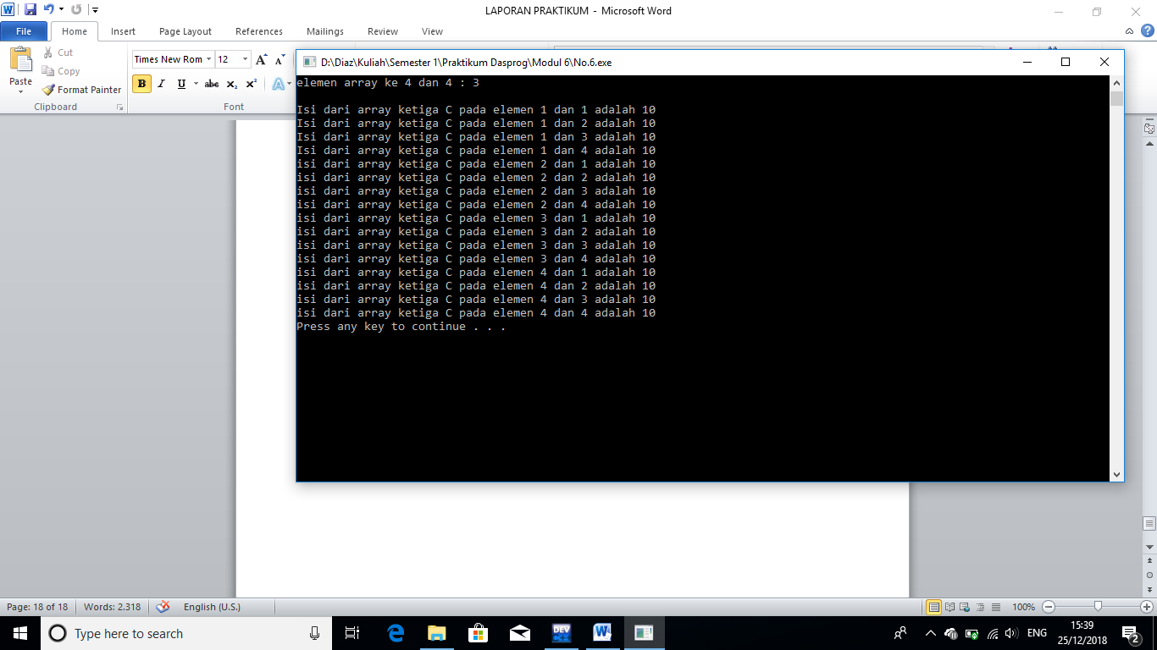

* **Nomor 7**

**Pseudo code**

Algoritma elemenarray

{Deskripsi : Menggabungkan isi dari elemen array A dan B

IS : User siap menginput elemen array A dari 1 sampai 4 dan array B dari 1 sampai 4

FS : Tampil di layar hasil gabungan array A dan B

Dibuat oleh :

Nama : Diaz Adha Asri Prakoso

Tanggal : 24 Desember 2018}

KAMUS

d, a : integer

X : array [1..4] of integer

Z : array [1..4] of integer

ALGORITMA

output ("Untuk array pertama A, masukkan:\n")

d $←$ 1

for (a=0; a<4; a++)

do

output ("elemen array ke ", d)

input (X[a])

d $←$ d+1

endfor

printf ("Untuk array kedua B, masukkan:\n")

d $←$ 1

for (a=0; a<4; a++)

do

output ("elemen array ke ", d)

input (Z[a])

d $←$ d+1

endfor

output ("Gabungan dari isi kedua array tersebut adalah ")

for (a=0; a<4; a++)

do

output (X[a])

endfor

for (a=0; a<4; a++)

do

output (Z[a])

endfor

output ("\n")

**Bahasa C**

|  |  |
| --- | --- |
| 1  2  3  4  5  6  7  8  9  10  11  12  13  14  15  17  18  19  20  21  22  23  24  25  26  27  28  29  30  31  32  33  34  35  36  37  38  39  40  41  42  43  44  45  46  47  48  49  50  51  52 | #include <stdio.h>  /*************************************  Program elemenarray  Deskripsi : Menggabungkan isi dari elemen array A dan B  IS : User siap menginput elemen array A dari 1 sampai 4 dan array B dari 1 sampai 4  FS : Tampil di layar hasil gabungan array A dan B  Dibuat oleh :  Nama : Diaz Adha Asri Prakoso  Tanggal : 24 Desember 2018  **************************************/  void main (void)  //KAMUS  { int X[4], Z[4], d, a;  //ALGORITMA  printf ("Untuk array pertama A, masukkan:\n");  d=1;  for (a=0; a<4; a++)  {  printf ("elemen array ke %d : ", d);  scanf ("%d", &X[a]);  d++;  }  printf ("Untuk array kedua B, masukkan:\n");  d=1;  for (a=0; a<4; a++)  {  printf ("elemen array ke %d : ", d);  scanf ("%d", &Z[a]);  d++;  }  printf ("Gabungan dari isi kedua array tersebut adalah ");  for (a=0; a<4; a++)  {  printf ("%d", X[a]);  }  for (a=0; a<4; a++)  {  printf ("%d", Z[a]);  }  printf ("\n");  system ("PAUSE");  } |

**# Hasi Run :**

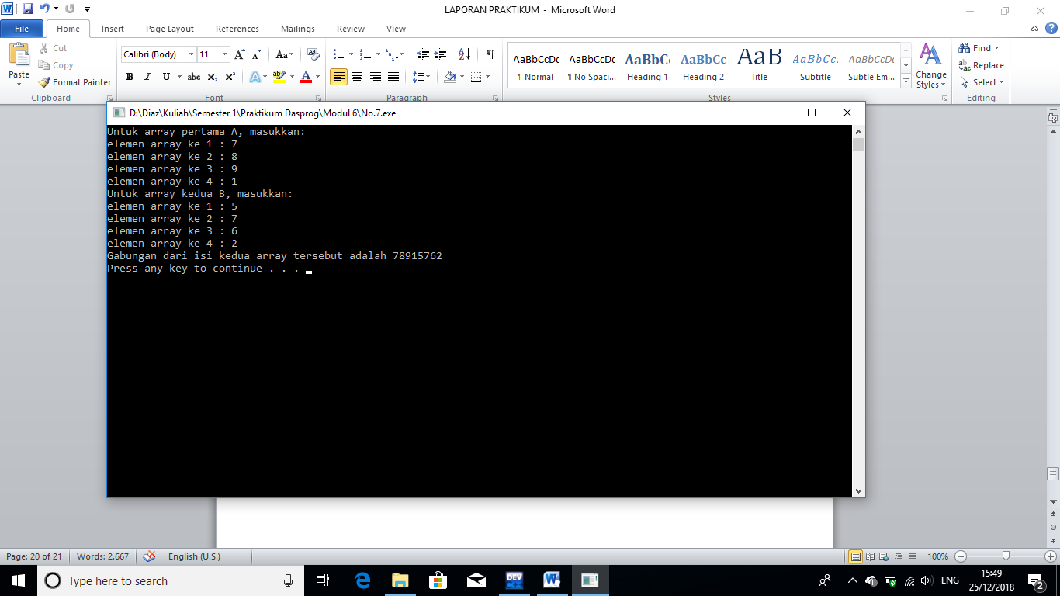

1. **Kesimpulan**

Array merupakan sebuah variabel yang dapat menyimpan lebih dari satu nilai yang memiliki tipe data sama. Hal ini berbeda dengan variabel biasa yang hanya mampu menampung satu buah nilai. Setiap nilai yang disimpan di dalam array disebut dengan elemen array, sedangkan nilai urut yang digunakan untuk mengakses elemennya disebut dengan indeks array.